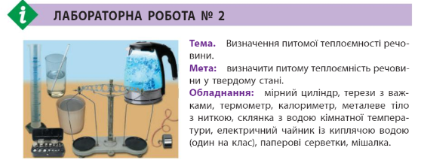
8 клас
Лабораторна робота № 2
Тема: Визначення питомої теплоємності речовини.
Мета: визначити питому теплоємність речовини у твердому стані.
Обладнання: мірний циліндр, терези з важками, термометр, калориметр, металеве тіло з ниткою, склянка з водою кімнатної температури, електричний чайник із киплячою водою, паперові серветки, мішалка.
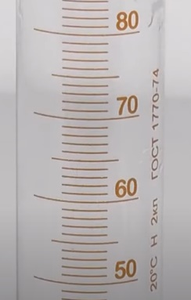
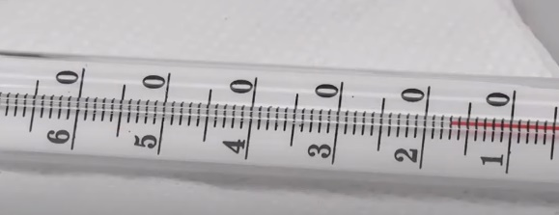
І. Підготовка до експерименту
Дайте відповіді на питання.
- Що таке питома теплоємність речовини?
- Чому дорівнює питома теплоємність чистої води?
- Визначте ціну поділки вимірювальних приладів.
Ц.п. термометра =
Ц.п. мірного циліндра =
ІІ. Проведення експерименту
Посилання на відео: https://www.youtube.com/watch?v=1ghua-RMtGs
Перегляньте відео, запишіть виміряні значення температур, об’єму води, маси металевого тіла в таблицю.
1 | 2 | 3 | 4 | 5 | 6 | 7 | 8 | 9
Початкова температура води t_{води} , ⁰С | Кінцева температура води t , ⁰С | Об’єм води  V_{води}, м³ | Маса води  m_{води}, кг | Питома теплоємність води, с_{води}, Дж/кг⁰С | Початкова температура тіла t_{тіла} , ⁰С | Кінцева температура тіла t , ⁰С | Маса тіла m_{тіла}, кг | Питома теплоємність тіла с_{тіла}, Дж/кг⁰С

ІІІ. Обробка результатів експерименту
Обчисліть масу води та питому теплоємність металевого тіла.

ІV. Аналіз результатів експерименту
За допомогою питань в кінці відео проаналізуйте отримані результати експерименту, сформулюйте та запишіть висновок.
Висновок:___________________________________________________________________________________________________________________________________________________________________________________________________________________________________________________________________________________________________________________________________________________________________________________________________________________________________________


